新东方中考物理教学专题（3）
——新东方中考物理教研中心
电学专题—故障电路解题技巧
【电路故障分类】两种基本的电路故障（断路和短路）
（一）断路的判断
【解题关键】
1、如果电路中用电器不工作（常是灯不亮），且电路中无电流，则电路断路。
2、具体到那一部分断路，有两种判断方式：
①把电压表分别和各处并联，则有示数且比较大（常表述为等于电源电压）处断路（电源除外）；
②把电流表分别与各部分并联，如其他部分能正常工作，则当时与电流表并联的部分断开了。
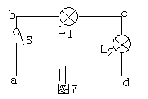
【实例解析】
例1、如图7所示的电路，开关S闭合时，发现L₁、L₂都不亮，用电压表逐段测量，结果是U_{ad}=6v, U_{ab}=6V, U_{bc}=0, U_{cd}=0, 则该电路的故障可能是 （ ）
A、开关S接触不良； B、灯L₁断路；
C、灯L₂短路； D、灯L₂的灯丝断了。
解析：串联电路，L₁L₂亮灯都不亮，可以判断电路发生了断路，U_{ad}=6v, 说明将电压表连在ab两点时相当于直接和电源相连。那么a与电源之间，d与电源之间。同理判断U_{ab}=6V时， b与d之间也一定是完好的。那么断路一定是发生在a与b之间，故答案是A.
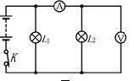
例2、在如图14所示的电路中，电源电压不变。闭合开关K后，灯L₁、L₂都发光。一段时间后，其中一灯突然熄灭，而电流表、电压表的示数都不变，则产生这一现象的原因可能是（ ）
A.灯L₁短路 B.灯L₂短路 C.灯L₁断路 D.灯L₂断路

解析：并联电路，电路故障只可能是短路（短路电源会损坏）。而且并联电路各支路相互不影响，电压表，电流表（测量L₂电流），示数没有发生改变，可知L2支路没有发生故障，那么L₁发生了短路，故选C。
（二）短路的判断
【解题关键】
1、串联电路或者串联部分中一部分用电器不能正常工作，其他部分用电器能正常工作，则不能正常工作的部分短路。
2、把电压表分别和各部分并联，导线部分的电压为零表示导线正常，如某一用电器两端的电压为零，则此用电器短
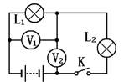
【实例解析】
例3、在图16所示的电路中，电源电压不变。闭合开关K后，灯L₁、L₂都发光，—段时间后，其中的一盏灯突然变亮，而电压表V_{l}的示数变小，电压表V₂的示数变大，则产生这一现象的原因是 ( )

A.灯L₁断路。 B.灯L_{l}短路。 C.灯L₂断路。 D.灯L₂短路。
解析：串联电路，灯泡亮，电路发生的是短路，V₁测量L₁两端电压，示数变小无法判断是否为0，V₂示数变大，一定有示数，电压表有示数，外部短路。故L₁发生了断路，V₁示数为0
【小结】故障电路分析基本步骤：
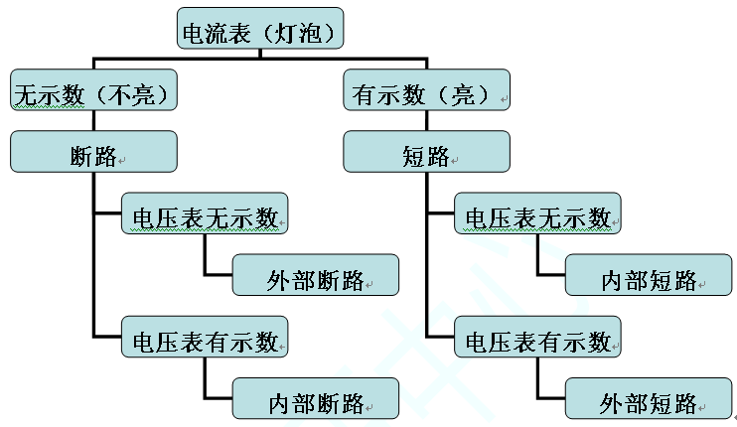
注明： “外部”—电压表之外（电路中加粗部分）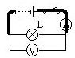

“内部”—电压表之内（电路中加粗部分）
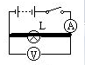
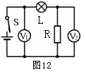
【同步训练】
1、在图12所示的电路中,电源电压不变。闭合开关S，电路正常工作。一段时间后，发现其中一个电压表示数变大，则 ( )
A、 L可能变亮
B、 L亮度可能不变
C、 R可能断路
D、 R可能短路
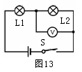
2、在图13中，当开关 S闭合后，两只小灯泡发光，电压表示数为4V。过了2min，电压表示数为0 V，经检查除小灯泡外其余器材的连接良好，请分析造成这种情况的原因可能有： 。

